Фрунзенский район (ул. П.Глебки, 114)

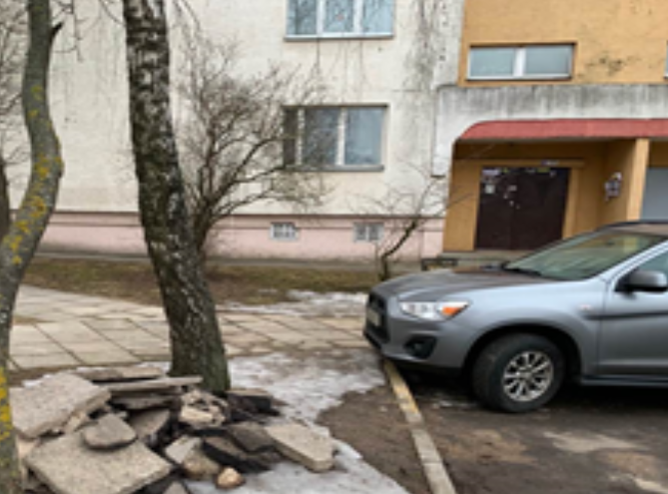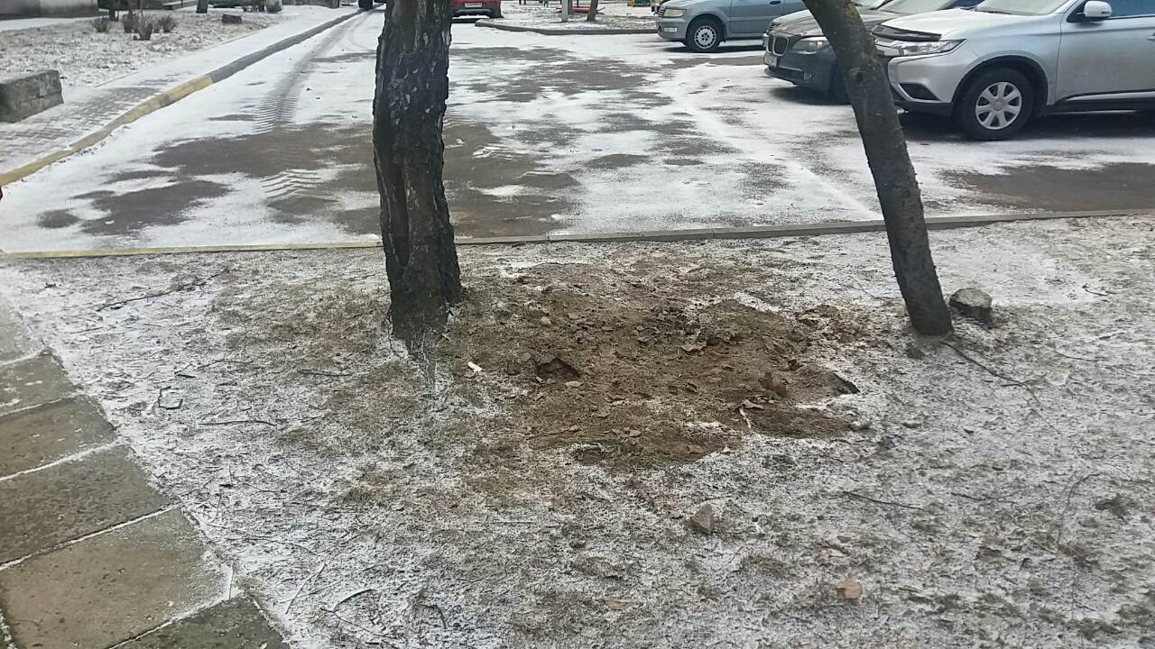
ДО ПОСЛЕ

Партизанский район (проезд Дачный)
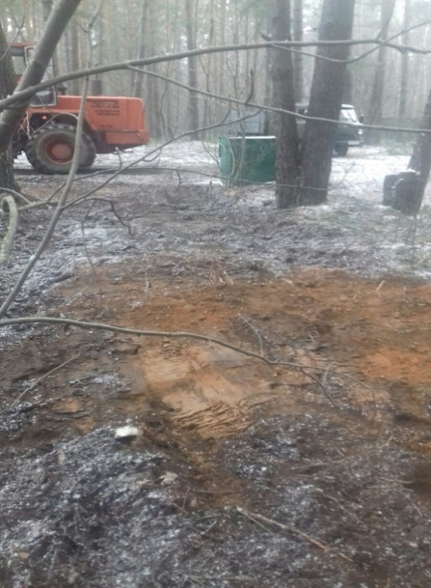

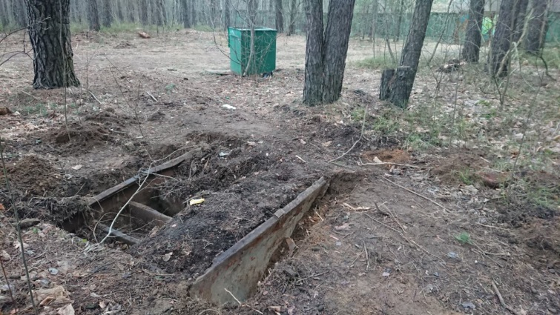

до
ПОСЛЕ

Фрунзенский район (Водоем по ул.Вязынской)
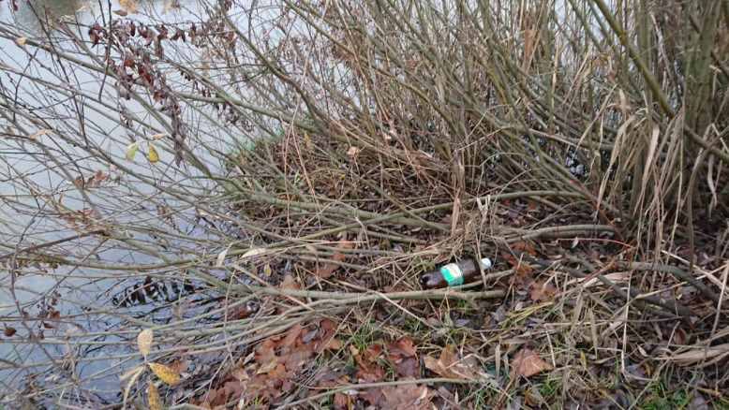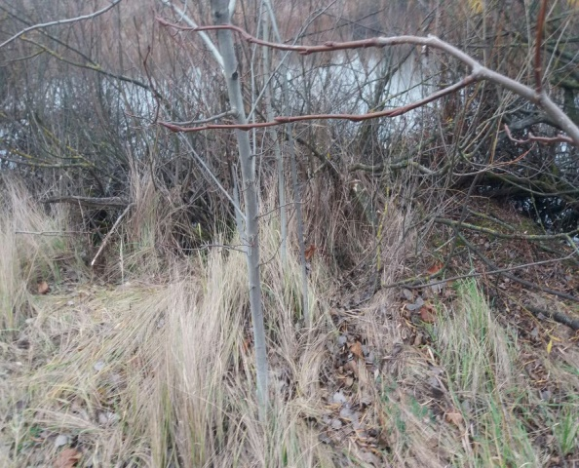
ДО ПОСЛЕ

Советский район (ул. Некрасова, № 27)

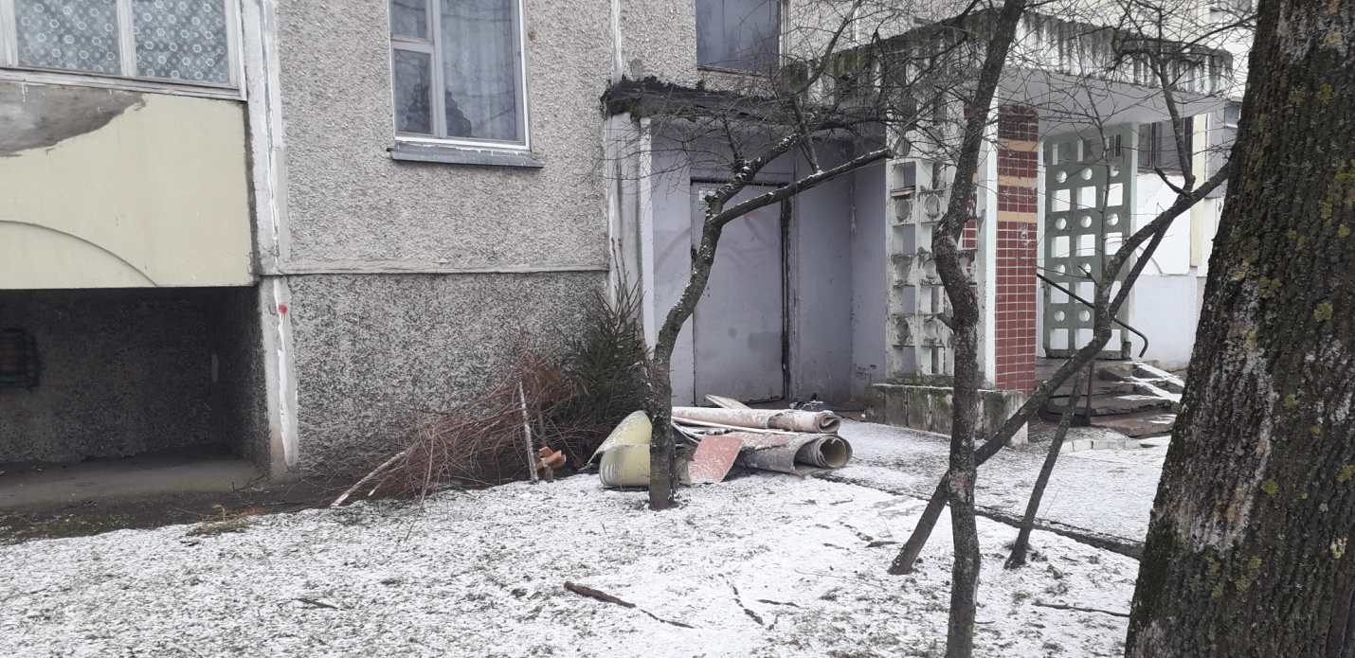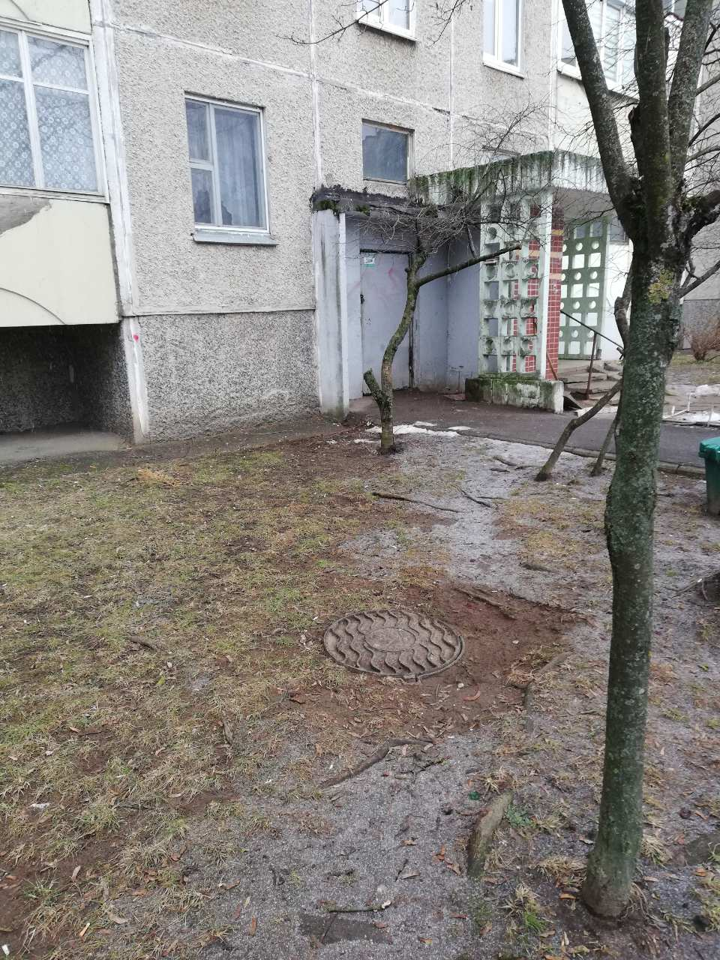
ДО ПОСЛЕ

Советский район (ул. Я.Коласа № 47/1)

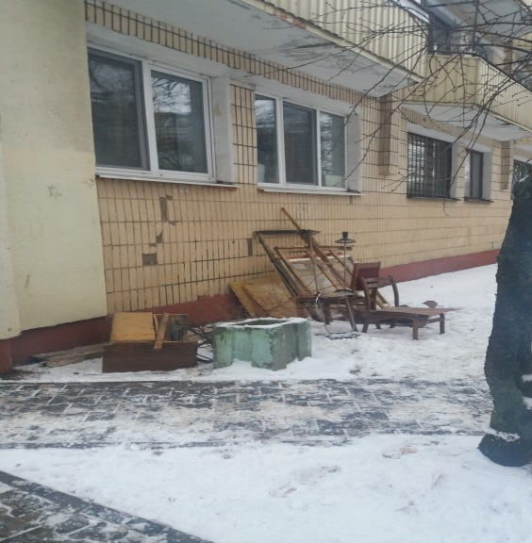
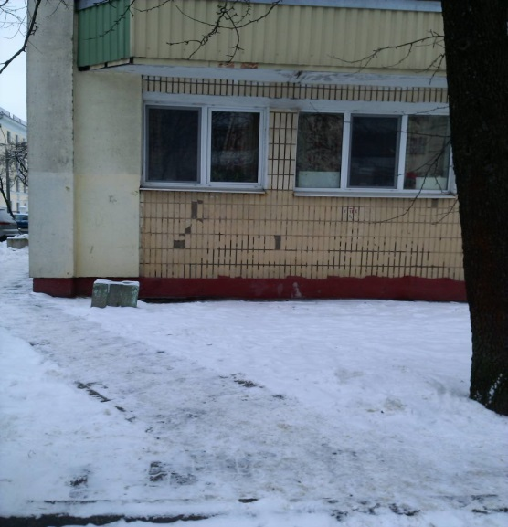

ДО ПОСЛЕ
Центральный район (ул. М.Богдановича, 16)

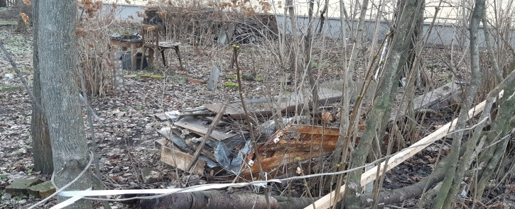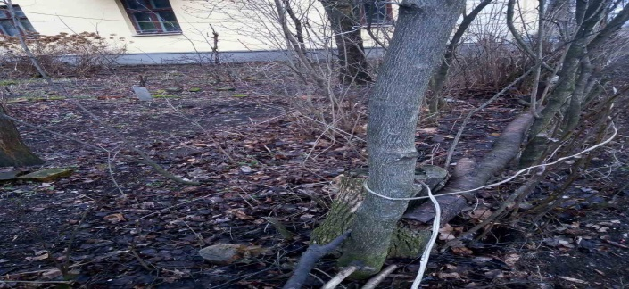

ДО ПОСЛЕ

Московский район (Внутридомовая территория в районе дома № 23 по проспекту Газеты Звязда)

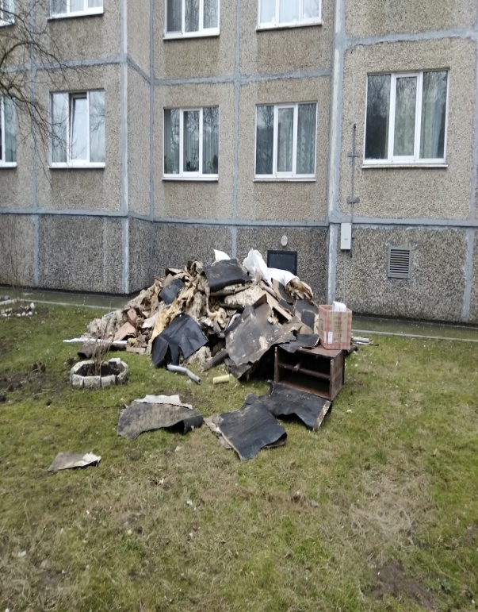 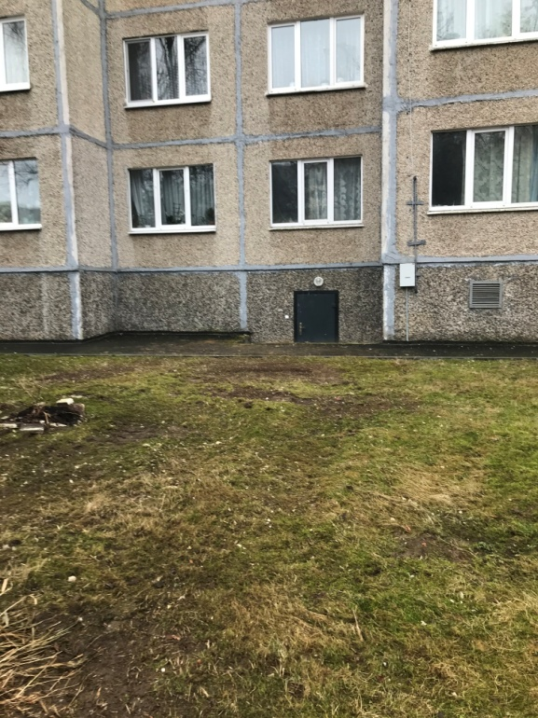
ДО ПОСЛЕ

